Dalla ricerca all’impresa: due centri di eccellenza
24 Set 2018
di Elisabetta Bevilacqua
In occasione dell’evento finale dei recenti Digital360 Awards, ecco gli interventi di due centri di ricerca, Fondazione Bruno Kessler e Istituto Superiore Mario Boella, nati con la missione di trasferire la conoscenza nel campo delle tecnologie ICT più avanzate indicano il percorso per favorire l’innovazione in ambiti applicativi business oriented e aiutare le imprese a cogliere i vantaggi offerti dalla trasformazione digitale. Entrambi i casi si caratterizzano per la capacità, superiore alla media, di ottenere fondi europei sulla base dei progetti di ricerca presentati.
La possibilità di utilizzare per l’innovazione aziendale i risultati della ricerca, in Italia particolarmente difficile anche a causa di una struttura industriale basata su piccole e medie imprese, diventa sempre più urgente in una situazione globale dove è fondamentale la capacità rapida di trasformazione. È dunque particolarmente interessante comprendere gli ambiti di ricerca e i modelli di trasferimento tecnologico di due importanti centri come la Fondazione Bruno Kessler e l’Istituto Superiore Mario Boella che hanno come missione quella di estendere la capacità di innovazione e favorire la circolazione della conoscenza nel tessuto economico locale e non solo. I due centri sono intervenuti durante l’evento finale dei Digital360 Awards 2018 che si è svolto lo scorso luglio a Lazise sul lago di Garda.

FBK lavora per l’Internet di nuova generazione
“La ricerca della Fondazione Bruno Kessler è orientata al trasferimento tecnologico – esordisce Elio Salvadori, Director, FBK Create-Net Research Center – Ci focalizziamo sui problemi che i nostri partner industriali ci segnalano e cerchiamo di individuare dove potrebbero esserci opportunità per lo sviluppo di nuove tecnologie, collaborando anche con diversi attori locali”.
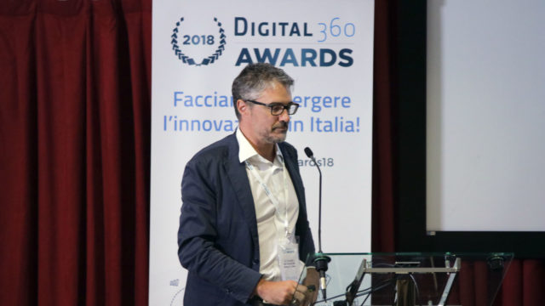Elio Salvadori, Director, FBK Create-Net Research Center
FBK Create-Net Research Center, oggi riconosciuto a livello internazionale come uno dei principali centri di ricerca europei, nasce nel 2003 come associazione non-profit, con il coinvolgimento di ITC-Irst (oggi Fondazione Bruno Kessler), dell’Università di Trento, Technion, Bute, CNR-IIT. Nel 2016 si fonde con la Fondazione Bruno Kessler e diventa il suo terzo maggior centro. La sua missione è di utilizzare l’eccellenza scientifica per estende la capacità di innovazione coinvolgendo la comunità e l’economia nella circolazione della conoscenza e delle tecnologie.
Il Centro, che conta sia su collaborazioni storiche sia su altre più recenti fra cui con operatori locali pubblici, si avvale di 7 centri di ricerca, oltre 400 ricercatori, fra cui più di 100 studenti Phd.
“La nostra ambizione è rivolta soprattutto a contribuire alla realizzazione dell’Internet di nuova generazione, dove l’evoluzione dell’infrastruttura è guidata dai requisiti applicativi emergenti nei diversi settori, dalla fabbrica intelligente, all’agrifood, dalle infrastrutture ai trasporti, con maggiore sensibilità, rispetto al passato, per l’applicabilità delle tecnologie. Ci collochiamo con le nostre attività di ricerca, tra il mondo degli oggetti (i robot, i droni, i sensori, le videocamere…) e il mondo delle applicazioni”, spiega Salvadori.
Le competenze sviluppate nel campo cloud vengono messe a disposizione del fog/edge computing per portare vicino ai margini dell’infrastruttura, e dunque più vicino agli scenari applicativi, quella flessibilità necessaria per aumentare la reattività della rete, garantire la privacy, costruire l’autonomia della connettività.
Si sta anche lavorando all’utilizzo di blockchain sulle piattaforme IoT per renderle trusted, senza la necessità di meccanismi di autenticazione centralizzati, sul 5G (con il coinvolgimento in diversi progetti europei) e sulla sperimentazione nazionale per questa tecnologia, con l’ambizione di aprire un laboratorio dedicato a Trento. “Ci stiamo occupando anche di network security, una tema che riteniamo sempre più importante; si tratta di una competenza presente fin dal 2003 in modo marginale, ma su cui ora puntiamo a creare tecnici esperti”, aggiunge.
In sintesi, il Centro si basa su 3 principali unità ricerca:
- Rising (Robust and Secure Distributed Computing) che si focalizza su rete fissa e software defined, finalizzato a garantire la robustezza delle rete negli ambienti decentralizzati (Fog); è attivo un progetto storico condiviso con Cisco sul controllo software di reti di trasporto ottiche, lavorando in un’ottica di co-innovation;
- OpenIoT, focalizzato su IoT, che vede la collaborazione con Alperia, la società energetica dell’Alto Adige, in un progetto specifico di monitoraggio dei meleti finalizzato all’ottimizzazione dei consumi di acqua;
- WiN (Wireless and Networked Systems) che si occupa di reti wireless e mobile di nuova generazione fra cui 5G; in corso una collaborazione con Open Fiber sulla sperimentazione e con Airbussu progetti di sperimentazione di infotainment a bordo degli aerei.
FBK ha sfruttato tutte le opportunità offerte dai fondi europei per la ricerca fin dal VI programma quadro e con il successivo FP7, dove ha ottenuto un notevole tasso di successo, ossia un terzo dei progetti approvati contro una media di un decimo, che ha consentito di fare molta ricerca finalizzata soprattutto alla pubblicazione scientifica. “Con il programma H2020 la competizione è diventata sempre più spinta e la collaborazione con le aziende centrale per sviluppare i nostri asset per un’evoluzione condivisa con le imprese in logica lean – sottolinea Salvadori – Negli ultimi tempi è aumentata anche l’attività in ottica open source anche grazie alla crescente apertura del mondo delle telecomunicazioni”.

ISMB, 12 milioni di finanziamenti e un impatto di 32 milioni
L’ Istituto Superiore Mario Boella, creato dalla Compagnia San Paolo e dal Politecnico di Torino, nasce nel 2000 come risposta alla situazione problematica per le grandi imprese a Torino, in particolare in risposta al timore che l’automotive lasciasse il Paese, come centro di ricerca applicata e di innovazione focalizzato sulle tecnologie dell’Informazione e della Comunicazione “L’obiettivo era dare impulso al territorio sul terreno delle telecomunicazioni, anche grazie alla presenza dei laboratori di Telecom Italia e di altri centri di ricerca nel settore – ricorda Edoardo Calia, Vice Direttore Programmi Strategici, Istituto Superiore Mario Boella – Qui è stato inaugurato il primo distretto tecnologico, Torino wireless, con la partecipazione dei principali attori industriali e finanziari del territorio”.
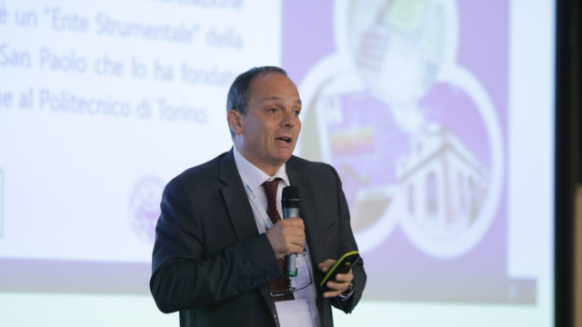Edoardo Calia, Vice Direttore Programmi Strategici, Istituto Superiore Mario Boella
L’Istituto è un’associazione senza fini di lucro, finalizzato alla ricerca applicata che opera in una sede di 4mila metri quadri all’interno del Politecnico di Torino con l’obiettivo di aiutare le imprese a fare business inserendo tecnologie innovative con accesso semplice anche a competenze non ICT. “La nostra attività è simile in tutto a quella degli atenei con cui condividiamo anche molti laboratori, tranne la didattica che non fa parte delle nostre attività – spiega Calia – Con il Politecnico condividiamo sia progetti operativi sia di tipo scientifico che prevedono la creazione e l’aggiornamento delle competenze”.
L’Istituto partecipa in partenariato a progetti con le imprese che vengono accompagnate fino alle opportunità di finanziamento. Dei progetti in corso, 46 sono finanziati dall’Unione Europea, 34 sono di ricerca industriale e 20 a livello nazionale o regionale, per un valore totale di 12 milioni di euro.
Attualmente ISMB conta su 130 ricercatori, il 94% dei quali con laurea specialistica, 84% ingegneri e 34% con dottorato ricerca; circa metà dei dipendenti ha meno di 35 anni.
Le aree di competenza principali sono sette: computing ed elettromagnetismo avanzati, fotonica applicata, sviluppo dell’innovazione, soluzioni mobile, soluzioni wireless multilivello, tecnologie di navigazione, tecnologie pervasive.
Queste competenze sono applicate a diverse aree verticali come smart city, smart energy e smart health.
Il Business model di ISMB, quale ente strumentale di Compagnia di San Paolo, prevede l’impegno almeno al raddoppio, con altre fonti, del finanziamento fornito annualmente di 5 milioni di euro, un obiettivo che viene puntualmente superato. Il contributo aggiuntivo principale viene dai finanziamenti europei grazie alla capacità di successo di circa un terzo delle proposte presentate. Ulteriori fonti di finanziamento derivano dai contratti con l’agenzia spaziale europea (Esa) e italiana (Asi), dalla partecipazione a call italiane e nazionali dall’attività commerciale grazie a contratti con imprese, da attività di formazione. Di fatto si realizza una raccolta di fondi per 12 milioni di euro l’anno /anno che hanno un impatto economico-sociale stimato in 32 milioni l’anno.
Per entrambi i centri si evidenzia un’interessante capacità di finanziare la ricerca con importanti ricadute sull’economia.

